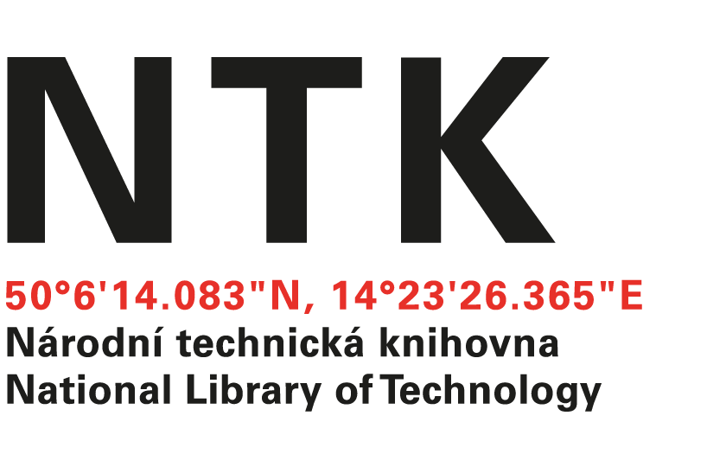
Objednávka

č. 410/09/2018

Objednatel: | Dodavatel:
Národní technická knihovna | SUWECO, s.r.o.
Technická 6/2710 | Sestupná 153/11
160 80 Praha 6 - Dejvice | 162 00 Praha 6 - Liboc
IČ: 61387142 | IČO: 25094769
DIČ: CZ61387142 | DIČ: CZ25094769

Vážená paní xxxx,

na základě Vámi zaslané nabídky ze dne 23. 11. 2018 u Vás objednáváme předplatné kolekce online časopisů ASME PACKAGE : ALL TRANSACTIONS JOURNALS PLUS APPLIED MECHANICS REVIEWS na rok 2019 v hodnotě 367 044,67 Kč s DPH.

S pozdravem

xxxxx
akvizice elektronických informačních zdrojů
Objednávku přijal/a:
V Praze dne 30. 11. 2018
vyřizuje: xxxxxxx
email: eiz@techlib.cz
telefon: +420 232 002 572

